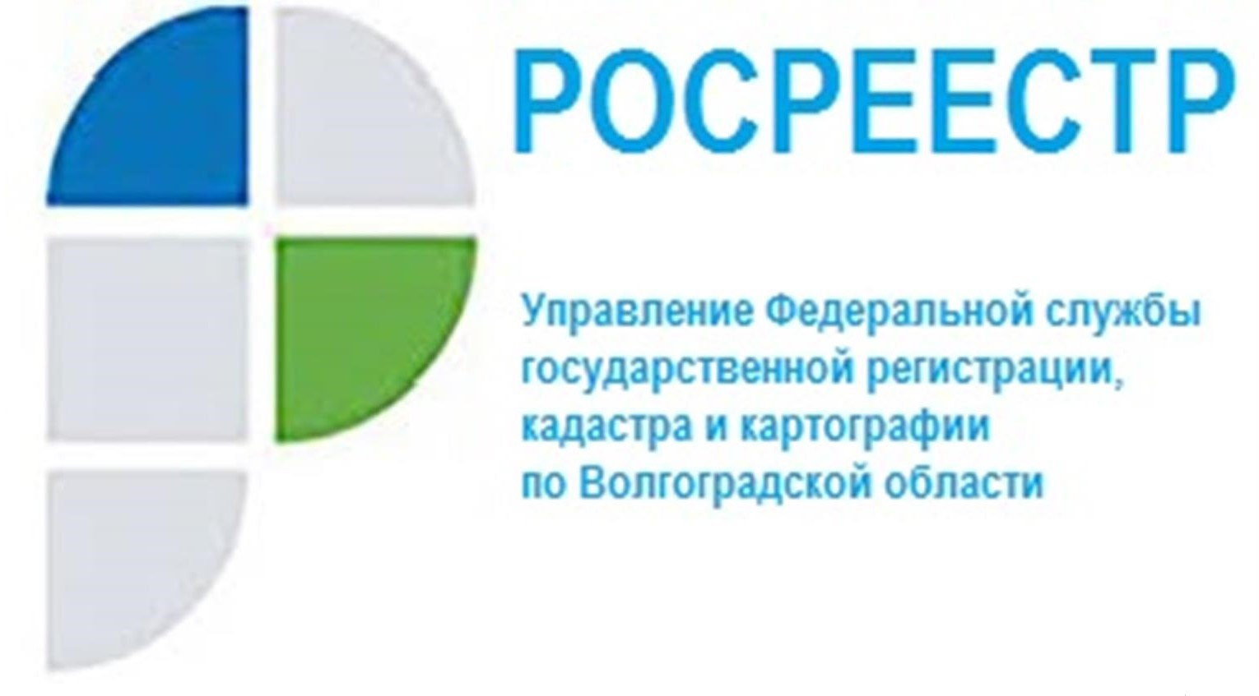

Обсуждены вопросы практики реализации нового закона о контрольно-надзорной деятельности и проведении мероприятий по профилактике нарушений обязательных требований

Начальником отдела государственного земельного надзора Управления Росреестра по Волгоградской области Вячеславом Грацким 29.03.2022 принято участие в рабочем совещании, проведенном комитетом по управлению государственным имуществом Волгоградской области в режиме видеоконференцсвязи, на котором рассмотрен вопрос взаимодействия сотрудников, ответственных за проведение муниципального земельного контроля с государственными инспекторами по использованию и охране земель Управления.
На рабочем совещании обсуждались и прорабатывались вопросы, связанные с практикой реализации положений Федерального закона
от 31.07.2020 № 248-ФЗ «О государственном контроле (надзоре) и муниципальном контроле в Российской Федерации», а также вопросы, связанные с вступлением в силу постановления Правительства Российской Федерации от 10.03.2022 № 336 «Об особенностях организации и осуществления государственного земельного контроля (надзора), муниципального контроля», постановления Правительства Российской Федерации от 24.03.2022 № 448 «Об особенностях осуществления государственного земельного контроля (надзора), муниципального контроля в отношении аккредитованных организаций, осуществляющих деятельность в области информационных технологий, и о внесении изменений в некоторые акты Правительства Российской Федерации».
«Постановлением от 10.03.2022 № 336 введен мораторий на проведение плановых контрольных (надзорных) мероприятий и ограничения на проведение внеплановых контрольных (надзорных) мероприятий, внеплановых проверок в 2022 году. С учетом ограничений в 2022 году контрольным (надзорным) органам необходимо сделать акцент на проведение мероприятий по профилактике нарушений обязательных требований», - отметил Вячеслав Грацкий.

С уважением,
Балановский Ян Олегович,
Пресс-секретарь Управления Росреестра по Волгоградской области
Mob: +7(937) 531-22-98
E-mail: pressa@voru.ru

